KLÁVESNICE

Materiál vznikl v rámci projektu Šance pro všechny
č.proj. CZ.1.07/1.4.00/21.2165
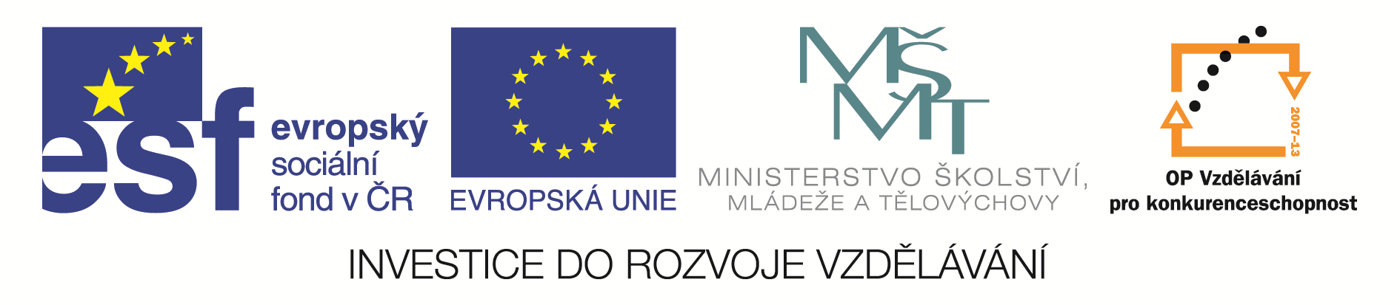
Anotace | Slouží k osvojení si některých funkcí klávesnice při praktickém využívání počítače.
Autor | Jana Šimková, ZŠ a MŠ Mladoňovice
Očekávaný výstup | - využívá základní standardní funkce počítače a jeho nejběžnější periferie
Druh učebního materiálu | Pracovní list
Cílová skupina | žáci 4. ročníku
Datum | 18. 9. 2012
Metodický postup | Postup je uveden přímo v materiálu.

Použité zdroje

1. Růžička Oldř., Nebenführ J.; Počítač pro děti; Computer Press, Praha 2001
2. Dolanský Zd.; Práce s počítačem nejen na ZŠ; Blug,
3. Vaníček J., Řezníček P.; Informatika pro základní školy; Computer Press, Brno 2004

Obrázek – vlastní fotografie

Vstupní zařízení
Klávesnice
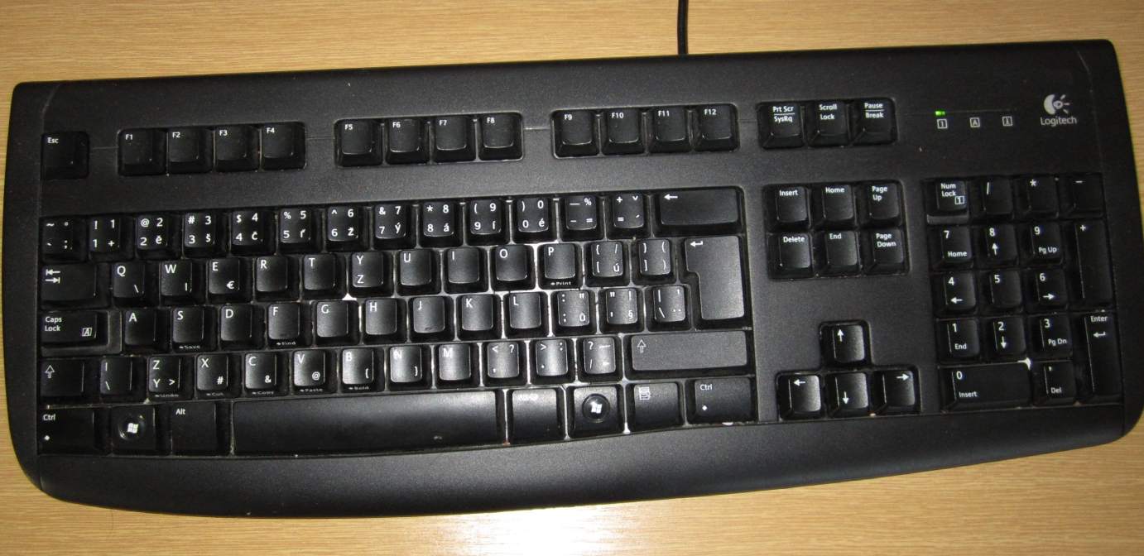

Klávesnice je vstupní zařízení, které se skládá z jednotlivých kláves. Pomocí ní píšeme texty, vyplňujeme tabulky, zadáváme příkazy počítači. Klávesnice obsahuje klávesy pro zadávání písmen a číslic a také speciální klávesy určené pro ovládání počítače. Při ovládání počítače z klávesnice sledujeme odezvy počítače na monitoru. Odezvou může být buď napsaný, či smazaný znak, nebo také posun textového kurzoru po obrazovce.
Esc |  | F1 | F2 | F3 | F4 |  | F5 | F6 | F7 | F8 |  | F9 | F10 | F11 | F12 |  | PrtSc | ScrLk | Pause
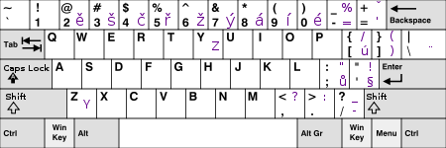 |  |  |  |  |  |  |  |  |  |  |  |  |  |  |  |  | Ins | Home | PgUp |  | NumLk |  | / |  | * | -
 |  |  |  |  |  |  |  |  |  |  |  |  |  |  |  |  | Del | End | PgDn |  | 7 | 8 |  | 9 |  | +
 |  |  |  |  |  |  |  |  |  |  |  |  |  |  |  |  |  |  |  |  | 4 | 5 |  | 6 |  | +
 |  |  |  |  |  |  |  |  |  |  |  |  |  |  |  |  |  | ↑ |  |  | 1 | 2 |  | 3 |  | Ent
 |  |  |  |  |  |  |  |  |  |  |  |  |  |  |  |  | ← | ↓ | → |  |  |  |  |  |  | Ent

Klávesnice má tyto části:

- alfanumerická
- numerická
- funkční
- kurzorová

Úkoly:
1. Vyzkoušejte si funkci kláves na klávesnici a přiřaďte k názvům kláves její funkci

ESC |  | Posouvá kurzor na začátek řádku
PageUp |  | Odvolání posledního příkazu
PageDown |  | Posouvá kurzor na konec řádku
Home |  | Posunutí textu o jednu obrazovku nahoru
End |  | Maže znak před kurzorem
Backspace |  | Mají různé funkce, zapínají se s jinými klávesami  (např. Ctrl + Alt + Delete = restart počítače)
Delete |  | Posunutí textu o jednu obrazovku dolů
Enter |  | Přepíná malá a velká písmena
Ctrl. Alt |  | Klávesa pro psaní velkých písmen
SHIVT |  | Maže znak za kurzorem
Num Lock |  | Potvrdí příkaz (jako OK)
Caps Lock |  | Zapíná numerickou klávesnici

2. Ve své složce vytvořte soubor WORD s názvem Klávesnice.vaše iniciály
Opište na klávesnici tento text:

Mladoňovice, říčka Želetavka
Úkol: Seď rovně! @ Proč?
NAD KLÁVESNICÍ SE NEJÍ.

Rada:
@ zmáčkni AltGr + V

ň zmáčkni Shift + klávesu s ˇ + pusť Shift + zmáčkni n

Ž zmáčkni Shift + klávesu s ˇ + drž Shift + zmáčkni z (můžeš zapnou také CapsLock)

Ú zmáčkni klávesu s ´ + Shift + U (můžeš zapnou také CapsLock)

3. Poraďte mladšímu spolužákovi:
a) Chtěl psát na počítači číslice, ale nejde to. Co se asi stalo?
b) Chce psát anglický text. Jak má přepnout na anglickou klávesnici?

